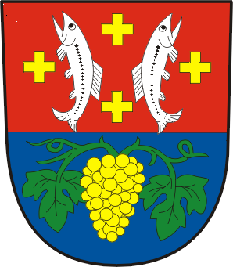

PODĚKOVÁNÍ KRIZOVÉMU ŠTÁBU, HASIČŮM, VOJSKU A VŠEM, KTEŘÍ SE PODÍLELI NA ZAJIŠTĚNÍ HUMANITÁRNÍ POMOCI PRO OBYVATELE BÍLÉ VODY.

